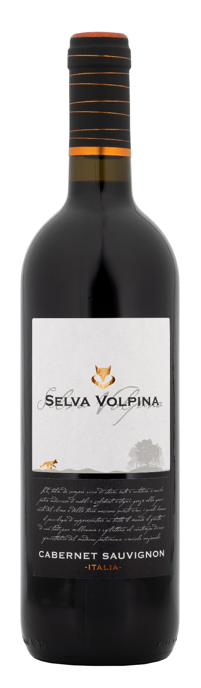
CABERNET SAUVIGNON UMBRIA – SELVA VOLPINA

Rebsorte: Cabernet Sauvignon 100%
Alk. Vol.%: 13
Jahrgang: 2024
Restzucker g/l: 6,5
Säuregehalt g/l: 5,5
Anbaugebiet: Rebflächen in Mittelitalien
Flaschengröße: 750ml, 1500ml

EIGENSCHAFTEN

Weinbereitung: Traditionelle Maischgärung der Trauben für 10 Tage bei einer kontrollierten Temperatur von 25°C.
Ausbau: 4 Monate Stahltanks
Farbe: Intensives und glänzendes Rot
Bouquet: Fruchtig, mit Noten von Gewürzen und frischer Paprika
Geschmack: Vollmundig und warm mit einem eleganten Abgang

SPEISEEMPFEHLUNG

Ausgezeichnet zu Nudeln- und Reisgerichten, dunklem Fleisch, Braten und reifem Käse.
Serviertemperatur 18°C

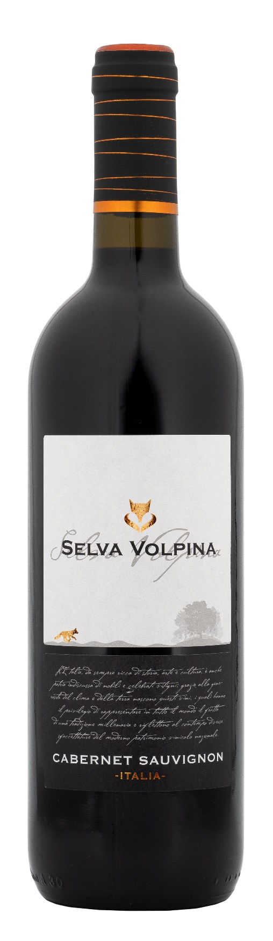
TECHNISCHE ANGABEN / PALETTISIERUNG

Größe 750ml:
Artikel-Nr. V10003A
GTIN-13 Flasche 8017868003519
GTIN-13 Karton 8017868002642
Verschluss Korken/Schraubverschluss
Flaschen/Karton 6 Flaschen
Palettengröße 80x120cm
Kartons/Lage 25
Kartons/Palette 125
Kg/Karton 7,2
Kg/Palette 925

Größe 1500ml:
Artikel-Nr. V10004B
GTIN-13 Flasche 8017868002604
GTIN-13 Karton 8017868004585
Verschluss Schraubverschluss
Flaschen/Karton 6 Flaschen
Palettengröße 80x120cm
Kartons/Lage 14
Kartons/Palette 56
Kg/Karton 13,4
Kg/Palette 790

Enthält Sulfite
GVO frei
Revision 01. 14.05.2026

